MATLAB 期末大作业
多子系统综合应用演示平台

项目概述
本项目基于 MATLAB App Designer 开发，实现了一个多子系统综合应用演示平台。系统通过统一主界面调度多个功能子系统，涵盖函数绘图、成绩查询、物理系统仿真以及自定义应用，体现 MATLAB 在数值计算、数据处理、图形可视化和工程仿真方面的综合能力。
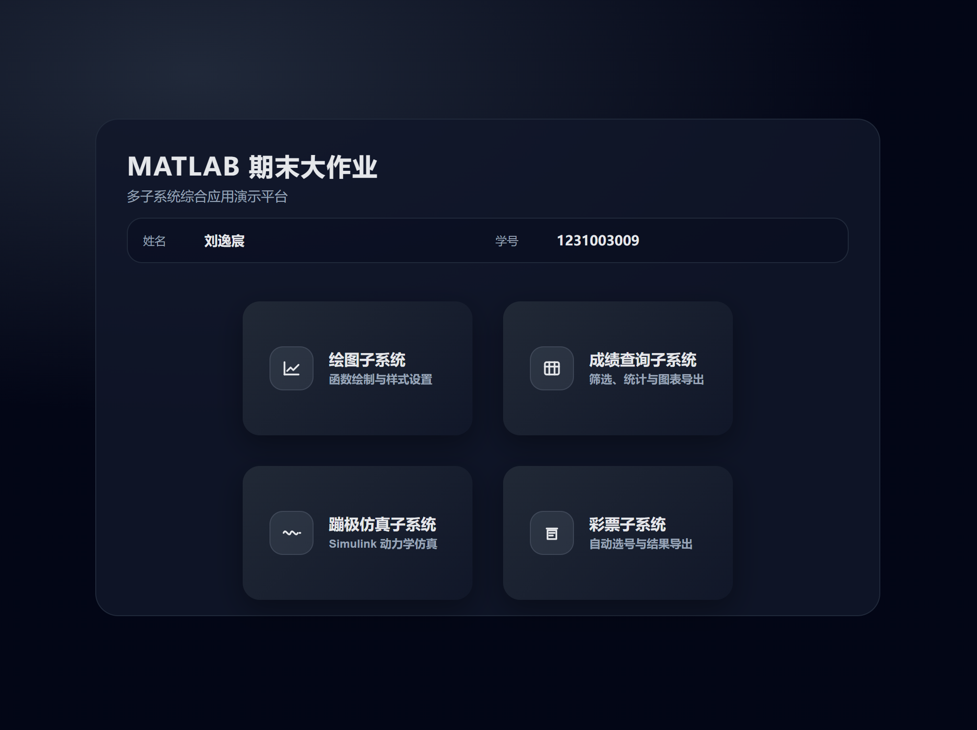
图 1 系统主页面整体界面截图

系统总体结构设计
系统采用“主页面 + 多子页面”的模块化结构，各子系统相互独立，通过主页面统一管理与调度，结构清晰、扩展性强。
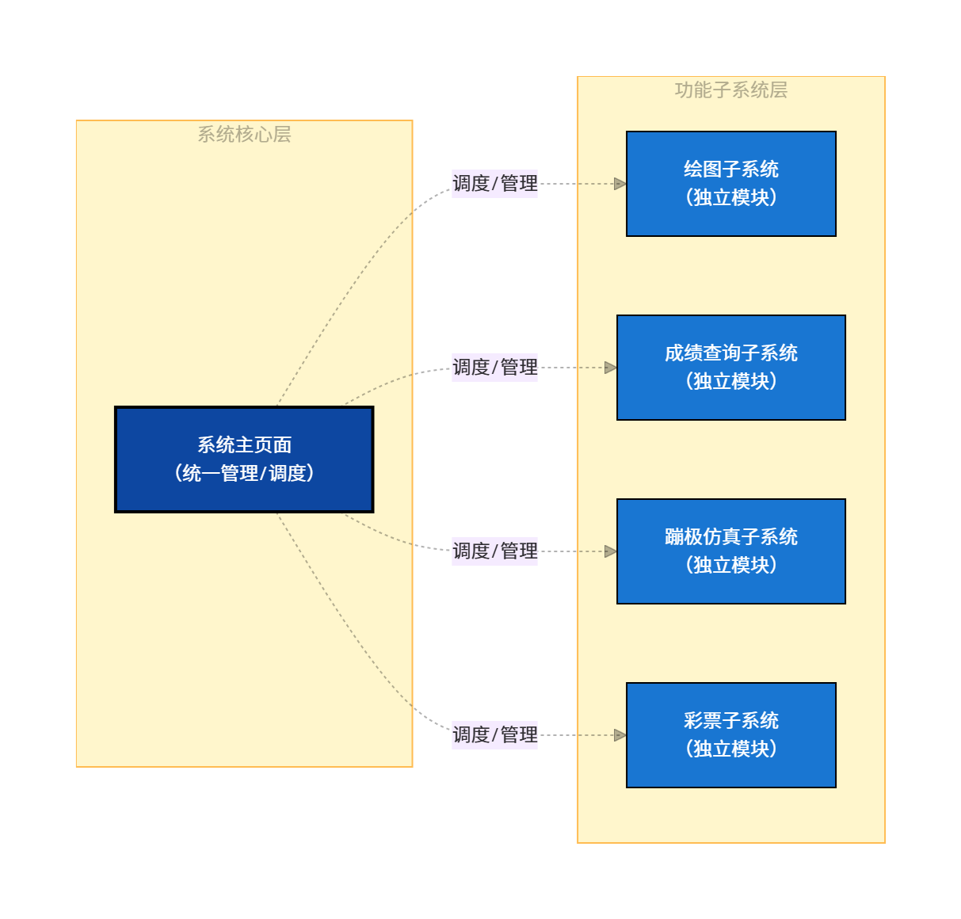
图 2 系统总体结构示意图

主页面设计与功能说明
主页面采用 HTML + CSS 设计，通过 uihtml 嵌入 MATLAB，实现更高自由度的界面布局与美化。主页面支持子系统入口控制与状态同步。
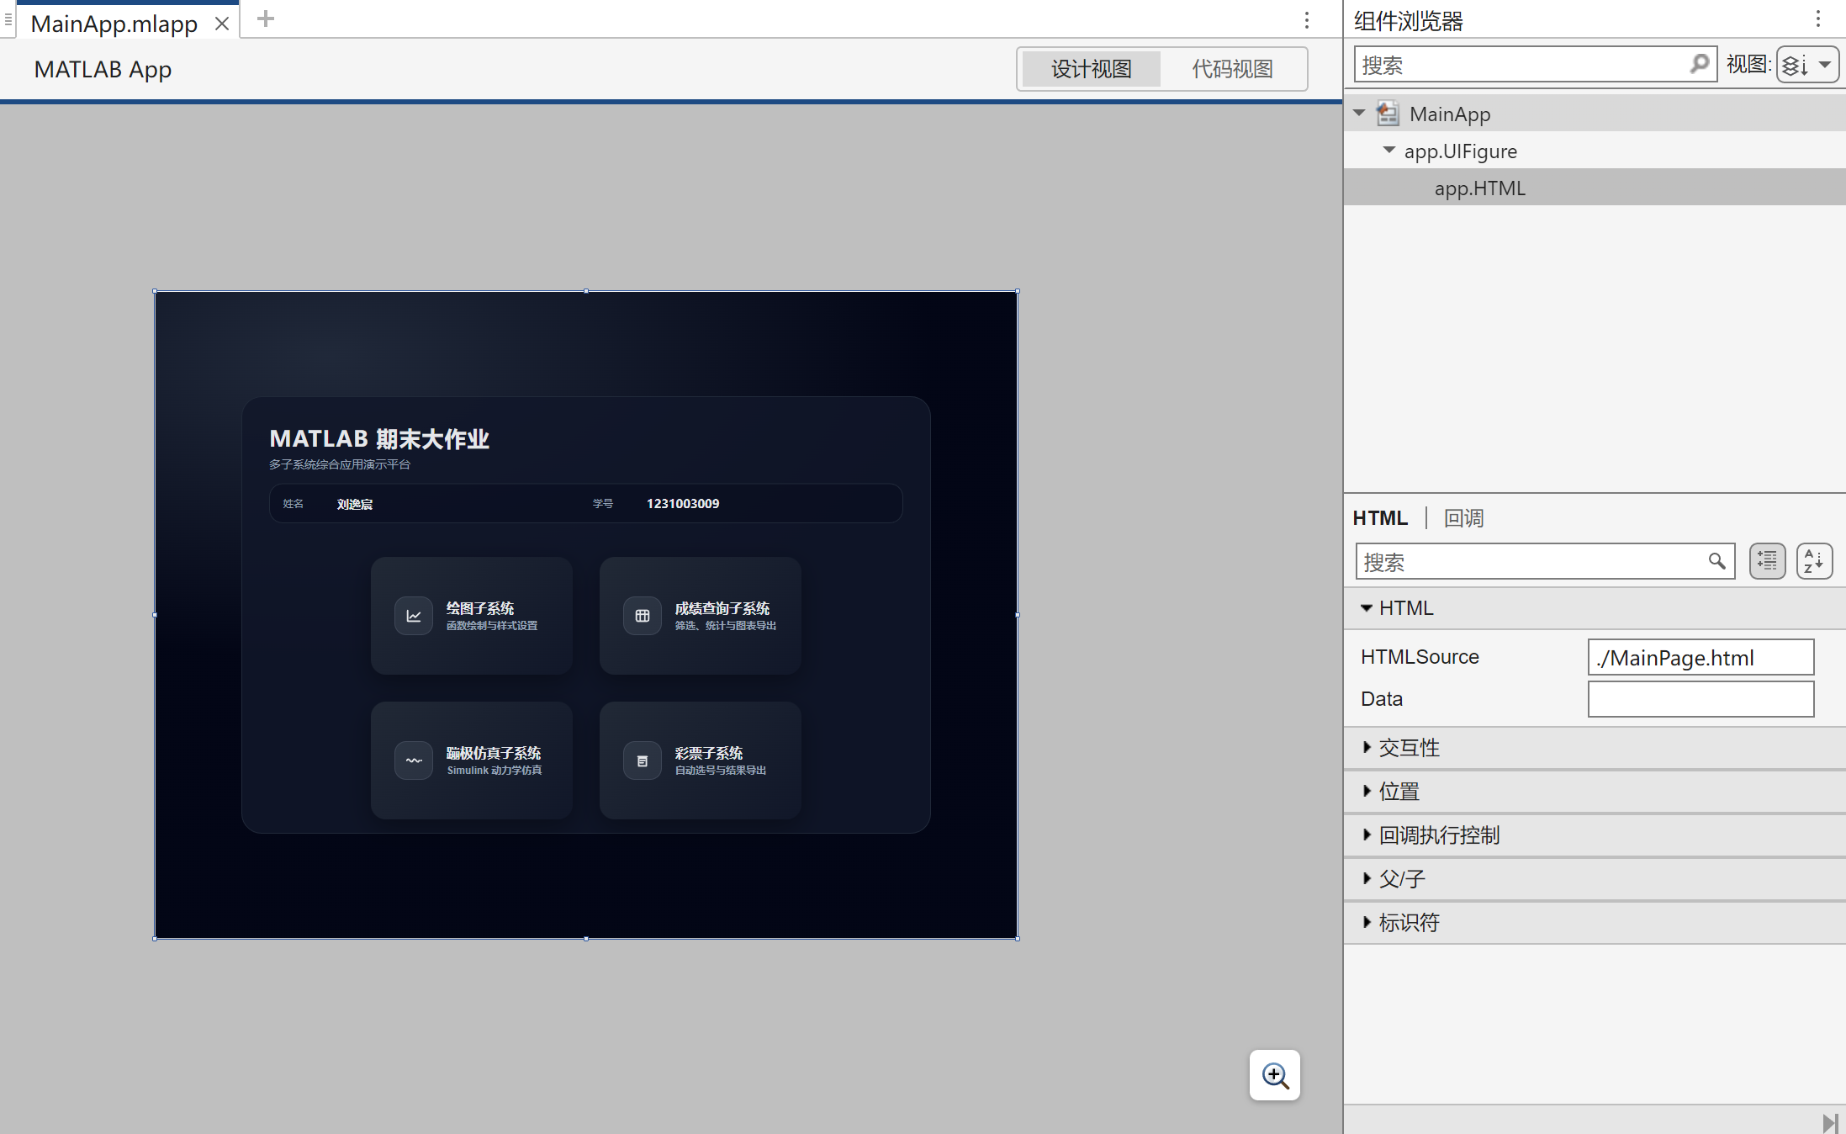
图 3 主页面设计图

绘图子系统（PlotApp）
绘图子系统支持多种函数绘制，用户可自定义参数、颜色、数据点形状与大小，并支持图像导出。
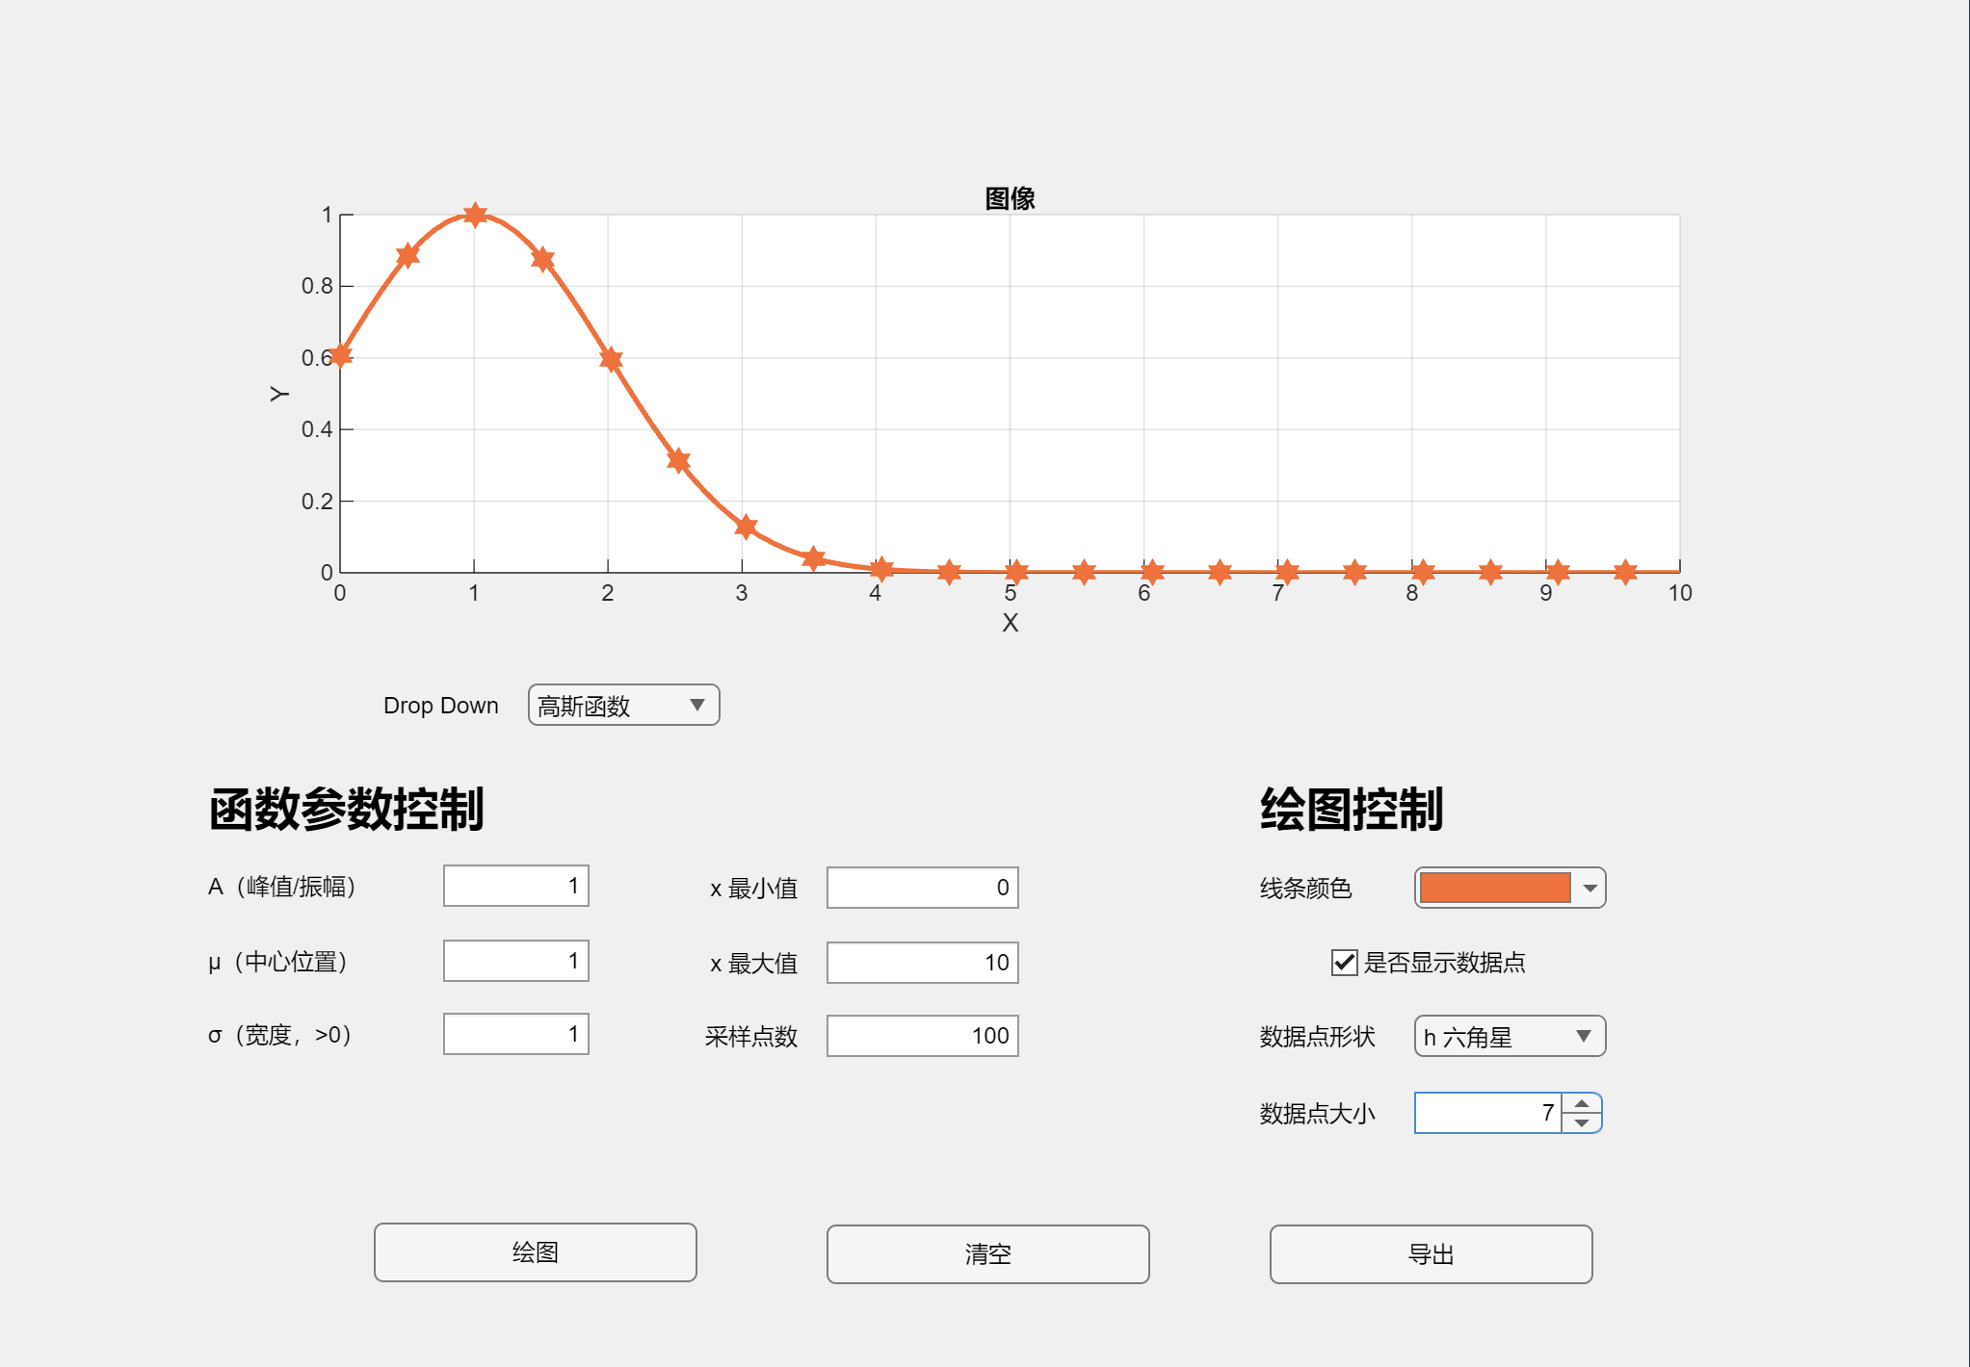
图 4 绘图子系统界面截图

【图片5：不同绘图样式效果示例

成绩查询子系统（GradeApp）
成绩查询子系统支持成绩数据加载、查询、统计分析与导出，内部采用 table 数据结构并进行严格数据校验。
【图片6：成绩查询子系统界面截图
【图片7：成绩统计图示例

蹦极仿真子系统（BungeeApp）
蹦极仿真子系统基于 Simulink 建模，实现物体在重力、弹性力和阻尼作用下的运动仿真，并将仿真结果回传至 App 进行可视化展示。
【图片8：Simulink 蹦极仿真模型结构
【图片9：蹦极仿真结果曲线

彩票子系统（CustomApp）
彩票子系统实现自动选号与结果管理，支持多种彩票类型，体现随机数生成与表格数据管理能力。
【图片10：彩票子系统界面截图

程序特色与创新点
- HTML 与 MATLAB 混合界面设计
- 多子系统模块化结构
- Simulink 与 App Designer 联合应用
- 完整的数据管理与导出机制

目 录
一、 项目概述 1
二、 系统总体结构设计 1
三、 主页面设计与功能说明 1
四、 绘图子系统（PlotApp） 2
五、 成绩查询子系统（GradeApp） 2
六、 蹦极仿真子系统（BungeeApp） 2
七、 彩票子系统（CustomApp） 3
八、 程序特色与创新点 3
九、 总结 1

总结
本项目完整实现了一个多功能 MATLAB 应用平台，加深了对 App Designer、Simulink 及工程化开发流程的理解，具有良好的实践价值。

